Муниципальное автономное дошкольное образовательное учреждение «Детский сад №3»

**родительское собрание**

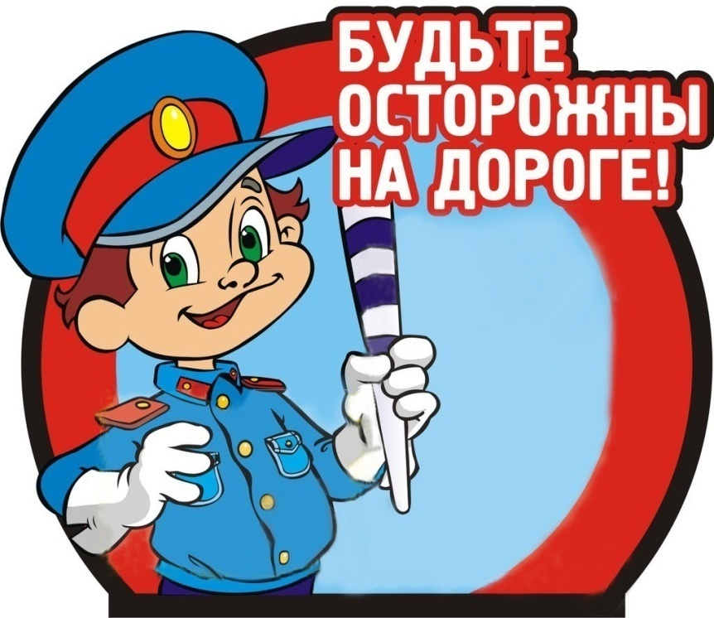

Составила : Арутюнян Т.С.

воспитатель

Полысаево

2016

**Цель:**

Организация совместной деятельности родителей и педагогов ДОУ по профилактике детского дорожно-транспортного травматизма, повышение культуры участников дорожного движения.

**Задачи:**

1.Формировать у родителей устойчивый интерес к безопасности детей как участников дорожного движения.

2.Обратить внимание родителей на психологический аспект проблемы.

3.Познакомить родителей  с методами обучения детей ПДД.

**План проведения собрания.**

1 .Актуальность выбранной темы

2. Анкетирование «Безопасность вашего ребёнка на дороге»

3. Рекомендации родителям по обучению детей ПДД

4. Игра «Знатоки ПДД»

5.Обыгрывание дорожных ситуаций, с последующим анализом

   (работа в группах)

6.Памятка для родителей по ПДД.

7. Фотовыставка «Мы изучаем ПДД»

8. Итог

**Актуальность выбранной темы**

Здравствуйте, уважаемые родители!

Скоро наступит момент в жизни семьи, когда ребенок пойдет в школу.

Этот этап его жизни будет связан с рядом проблем, из которых наиболее острыми являются проблемы безопасности ребенка на дороге. Так вот задача педагогов и родителей состоит в том, чтобы подготовить его к встрече с различными сложными, и порой опасными ситуациями на дороге, привить ребёнку навыки правильного поведения на улице. Ведь помочь себе в трудной ситуации может лишь тот, кто получит необходимые знания о существующих опасностях, научится их своевременно распознавать, обходить стороной. Актуальность этой проблемы связана ещё и с тем, что у детей дошкольного возраста отсутствует та защитная психологическая реакция на окружающую обстановку, которая свойственна взрослым.

Есть правила поведения в общественных местах, правила грамматики, но есть особые правила – правила дорожного движения. И несоблюдение этих правил вызывает хаос на дорогах, последствия которых опасно для жизни человека.

Необходимость проведения родительского собрания по теме профилактики детского дорожно-транспортного травматизма продиктована самой жизнью. Страшная статистика детской смертности и ущерба здоровью в результате ДТП на дорогах просто ужасает.  Вследствие транспортных повреждений погибает детей больше, чем при всех других видах травматизма. Инвалидность - нередкий исход этого вида травм. Наибольшее количество транспортных травм наносятся автомобилями, меньше – трамваями, троллейбусами, велосипедами, мотоциклами. Причины транспортных травм можно разделить на три группы:

1. неправильное поведение самих детей (¾ всех происшествий);
2. вина водителей транспорта;
3. вина взрослых, сопровождающих детей.

Как отмечают работники ГИБДД, большинство нарушений правил дорожного движения происходит из-за отсутствия взаимного уважения между участниками дорожного движения, а также по причине незнания и прямого игнорирования правил дорожного движения.

Дороги, транспорт – реалии сегодняшней жизни. Скорость движения, интенсивность транспортных потоков на улицах города быстро возрастают, и будут увеличиваться в дальнейшем.

Детям предстоит жить при несравненно большой агрессивности автомобильного движения, а потому с каждым днём всё сложнее обеспечить их безопасность.

**Очень важно с дошкольного возраста формировать у детей навыки безопасного поведения на дороге, воспитывать законопослушного гражданина.**

**Анкетирование (Приложение 1)**

**Рекомендации родителям по обучению детей ПДД**

Как утверждают врачи-психологи, дети до 8 лет ещё плохо распознают источники звука: они слышат только те звуки, которые им интересны. Ориентироваться им на дороге куда труднее, чем взрослым. Офтальмологи утверждают, что поле зрения детей на 15-20% меньше, чем у взрослого.

У детей до 7 лет, как правило, отсутствует надёжная ориентация (влево, вправо), у них рассеянное внимание. Реакция у ребёнка замедленная, чем у взрослого, и времени нет на то, чтобы отреагировать на опасность, ему нужно значительно больше. Такое промедление может оказаться опасным в критический момент. Необходимо иметь в виду ещё и то, что у ребёнка маленький рост, и водитель может не заметить его на дороге.

**3-4 года**

- ребёнок может отличить движущуюся машину от стоящей на месте. О тормозном пути он ещё представления не имеет. Он уверен, что машина может остановиться мгновенно.

**6 лет**

- ребёнок всё ещё имеет довольно ограниченный угол зрения: боковым зрением он видит примерно две трети того, что видят взрослые;

- большинство детей не сумеют определить, что движется быстрее: велосипед или спортивная машина;

- они ещё не умеют правильно распределять внимание и отделять существенное от незначительного. Мяч, катящийся по проезжей части дороги, может занять всё их внимание.

**7 лет**

- дети могут более уверенно отличить правую сторону дороги от левой.

-границы поля зрения расширяются , что немаловажное значение имеет для ориентировки детей на дорожные знаки.

**8 лет**

- они уже наполовину опытные пешеходы;

- они могут определить, откуда доносится шум;

- они учатся понимать связь между величиной предмета, его удалённостью и временем.

- они могут отказываться от начатого действия, то есть, ступив на проезжую часть, вновь вернуться на тротуар;

- но они по-прежнему не могут распознавать чреватые опасностью ситуации.

**Помните!  Ребёнок учится законам дорог, беря пример с членов семьи и других взрослых. Не жалейте времени на обучение детей поведению на дороге.**

Чтобы ваш ребёнок не создал опасную ситуацию на дорогах, он **должен уметь:**

• наблюдать за дорогой, движущимся транспортом;  
 •   правильно оценивать дорожную обстановку во всей ее изменчивости;  
 •   видеть, слушать, предвидеть, избегать опасность.

**Наблюдать за дорогой.**

1. Необходимо учить детей не только соблюдать Правила движения, но и с самого раннего возраста учить их наблюдать и ориентироваться. Нужно учитывать, что основной способ формирования навыков поведения - наблюдение, подражание взрослым, прежде всего родителям.

2. Находясь с ребенком на проезжей части, не спешите, переходите дорогу размеренным шагом. Иначе вы научите спешить там, где надо наблюдать и обеспечить безопасность.

3. Учите ребенка замечать машину. Иногда ребенок не замечает машину  издалека. Научите его всматриваться вдаль.

4. Учите ребенка оценивать скорость и направление будущего движения машины. Научите ребенка определять,  какая машина  едет прямо, а какая готовится к повороту.

5. Учите ребёнка смотреть. До автоматизма должна быть доведена привычка осматривать улицу в обоих направлениях прежде, чем сделать первый шаг с тротуара на проезжую часть. Особенно внимательно надо осматривать улицу, когда на противоположной стороне находится родной дом, знакомые или когда ребёнок переходит улицу вместе с другими детьми - именно в этих случаях легко не заметить машину.

**Правильно оценивать дорожную обстановку**

*Главная опасность - стоящая машина.*

*Почему?* Да потому,  что заранее увидев приближающийся автомобиль, пешеход уступит ему дорогу. Стоящая же машина обманывает: она может закрывать собой идущую, мешает вовремя заметить опасность.

Вот почему с самого раннего возраста необходимо учить детей Правилам дорожного движения. В этом должны принимать участие не только дошкольные учреждения, школа, но и сами родители.

Безопасному поведению и Правилам дорожного движения ребёнка нужно учить с того момента, когда он начинает ходить самостоятельно.

Разговаривать с детьми следует серьёзно, как с взрослыми, без уменьшительных слов – ведь опасными на дороге бывают автомобили, а не машинки.

**Главная задача родителей и воспитателей – воспитать грамотного пешехода**.

Рекомендую составлять схему двора с указанием опасных мест. Это поможет детям быстрее ориентироваться и избегать несчастных случаев. По этим схемам предложите детям рассказать, как они будут играть во дворе: где опасно кататься на велосипеде, играть в мяч и другие игры. Расскажите и о том, где запрещено играть: стоянка автомобилей, гаражи, мусорные ящики, разные строения. Это всё быстрее дисциплинирует детей, они лучше понимают и запоминают то, что можно, а что нельзя.

Зимой нужно обратить внимание на скользкую дорогу: поскользнёшься и упадёшь, а водителю трудно остановить машину.

**Ребёнок учится законам дороги на примере родителей.**

Пример старших должен способствовать выработке у ребёнка привычки вести себя в соответствии с Правилами дорожного движения. Нарушение родителями правил приводит к тому, что дети подражая им, вырабатывают манеру опасного для жизни и здоровья поведения на дороге, которая впоследствии может привести к непоправимой беде.

Иными словами, успех профилактики детского дорожного травматизма во многом зависит от сознательности, личной культуры, а также и дисциплинированности самих родителей. Известно выражение: **Никто не позаботится о тебе лучше, чем ты сам.** Позаботьтесь о своих детях, об их безопасности! Научите их не допускать ошибок на улицах и дорогах жизни.

**Не оставайтесь равнодушными к поведению на дороге чужих, не ваших детей. Быть может, замечание, сделанное Вами ребёнку, вовремя протянутая рука помощи предотвратит возможную беду.**

**Игра для родителей «Знатоки ПДД»**

*(Игра поможет обеспечить неформальный характер общения, систематизировать имеющиеся у взрослых знания о дорожных правилах, их личный опыт и умение ориентироваться в различных дорожных ситуация, пополнит практические знания взрослых дорожной грамотности).*

Город полон движения, и чтобы не случилось беды с нами на дороге, есть помощники, которые помогают всем соблюдать правила дорожного движения. А что это за помощники, мы узнаем через игру «Знатоки ПДД». Родители делятся на 2 команды. Команды идут по своим дорожкам, называя на каждый шаг (по очереди) название дорожных знаков. Побеждает команда, сделавшая больше шагов и назвавшая больше слов.

**Разбор дорожных ситуаций. Анализ**

На столах у вас лежат карточки с описанием дорожных ситуаций. Как вы думаете, как нужно поступить в том или ином случае?

* Мама идёт с сыном из детского сада по тротуару. Мальчик бежит впереди неё, мешает пешеходам. Мама не реагирует на это.

Вопрос. Как надо поступить маме?  ( Мама должна отреагировать на поведение сына, объяснить, что по тротуару он должен идти с ней, держась за руку, а не бежать впереди и  не мешать другим пешеходам. Идти по тротуару, придерживаясь правой стороны.)

* Мама идёт с сыном по улице. Около киоска толпится народ. Мама отпускает руку ребёнка и подходит к киоску.

Вопрос. Как надо было поступить маме? (Ни в коем случае нельзя отпускать руку ребёнка, разъяснить ему правила поведения в общественных местах вблизи проезжей части).

* Папа идет с ребёнком по тротуару. У ребёнка в руке мяч. Мяч падает на землю и катится на проезжую часть дороги. Ребёнок бежит за ним.

Вопрос. Как надо поступить папе? (ребенка нужно держать крепко за руку, нельзя давать ребенку мяч при передвижении по тротуару и переходе через проезжую часть дороги).

* Папа забирает сына из детского сада. Ребенок подходит к автомобилю и садится на преднее пассажирское сидение.

Вопрос: Правильно ли это? (папа должен посадить ребенка на заднее сидение в детское удерживающее устройство и пристегнуть ремнем безопасности).

**Памятка для родителей по ПДД (Приложение 2)**

**Фотовыставка «Дорожная азбука» (Приложение 3)**

**Итог**

В заключении стоит отметить, чтобы наши дети стали законопослушными пешеходами, необходимо знакомить их с правилами дорожного движения с раннего возраста и научить беспрекословно их выполнять. Чем раньше ребёнок узнает эти правила, тем больше шансов появится у него сохранить своё здоровье. Чтобы на дорогах не гибли люди необходимо добиваться максимального взаимопонимания между всеми участниками дорожного движения и проявлять уважение к тем, кто вместе с нами ездит и ходит по улицам и дорогам.

Обучая ребенка Правилам дорожного движения, взрослый должен сам четко представлять, чему нужно учить, и как это сделать более эффективно. Он сам должен хорошо разбираться в дорожных ситуациях.

Регулярно повторяйте детям «**установку»** перед тем как выйти на проезжую часть дороги: остановись и скажи себе «Будь осторожен!»

Поэтому следует не только заранее проанализировать свой жизненный опыт, но и изучить необходимую литературу по теме «Правила дорожного движения»

Успешных результатов в обучении и воспитании дисциплинированных пешеходов можно добиться лишь в том случае, когда существует тесная взаимосвязь семьи, образовательного учреждения, и все их действия целенаправленны.

**Помните:** **Ребёнок учится законам улицы, беря пример с вас – родителей. Уберечь ребёнка от беды на дороге - долг взрослых.**

Список литературы:

1. Гальцова Е.А. Изучение правил дорожного движения. -Волгоград: Учитель, 2007.

2. Елжова Н.В. ПДД в детском саду.- Ростов н/Д : Феникс, 2014

4. Елжова Н.В. Работа с родителями в дошкольном образовательном учреждении.- Ростов н/Д: Феникс,2010.

5. Калашникова О.В. Путешествие в страну дорожных знаков . - Волгоград: Учитель, 2005.

6. Старцева О.В. Школа дорожных наук .-М.:ТЦ Сфера, 2014.

7. Шумилова В.В. Профилактика дорожно – транспортного травматизма. – Волгоград: Учитель, 2008.

Приложение 1

**Безопасность вашего ребёнка на дороге**

**(анкета для родителей)**

**1**.Знакомите ли вы своего ребёнка с правилами дорожного движения?

**2.** С какого возраста вы стали знакомить его с ПДД?

**3.** Какова роль семьи в воспитании безопасного поведения детей на дороге? Или этим должны заниматься в ДОУ, школе?

**4**. Считаете ли вы, что усилия педагогов детского сада по ознакомлению детей с правилами безопасности поведения на улице:

-будут эффективны только при поддержке с вашей стороны;

- будут эффективны без всякой поддержки с вашей стороны;

**5**. Можете ли вы считать себя примерным участником дорожного движения?

**6**. Знаете ли вы все дорожные знаки?

**7**. Как вы знакомите детей с ПДД?

**8**. Были ли вы свидетелями ДТП?

**9**. Как вы поступите, если увидите, что какой-нибудь ребенок собирается нарушить правила перехода через проезжую часть:

– молча пройду;

– окликну его и объясню последствия;

– у него есть родители, пусть сами разбираются.

**10**.Бывает такое, что ваш ребёнок «преподаёт» вам урок безопасного поведения на дороге?

Приложение 2

**ПАМЯТКА ДЛЯ РОДИТЕЛЕЙ ПО ПДД**

**При переходе проезжей части:**

* В населенных пунктах переходите дорогу только по пешеходному переходу, при зелёном сигнале светофора.
* При отсутствии в зоне видимости перехода или перекрёстка дорогу можно переходить под прямым углом, убедившись, что слева и справа нет приближающегося транспорта.
* При движении по обочине в тёмное время суток, необходимо иметь при себе предметы со световозвращающими элементами.
* Нельзя перебегать дорогу в неустановленном месте и перед близко идущим транспортом.
* Нельзя переходить дорогу, выходя на неё из-за стоящего на ней транспорта.
* Переходя дорогу, нельзя останавливаться на проезжей части.

**При посадке и высадке из транспорта:**

* Выходите первыми, иначе ребенок может упасть, выбежать на проезжую часть.
* Приучите ребенка быть внимательным в зоне остановки – это опасное место (плохой обзор дороги, пассажиры могут вытолкнуть ребенка на дорогу).
* Пристёгиваться ремнями безопасности в автомобиле необходимо абсолютно всем! Если это правило автоматически выполняется взрослыми, то оно легко войдёт у ребёнка в постоянную привычку.
* Пользуйтесь в автомобиле детскими удерживающими устройствами (автокресла, адаптеры, бустеры), так как это значительно повысит уровень защищенности Вашего ребенка при каждой поездке.

Приложение 3

**Фотовыставка «Мы изучаем ПДД»**

Улицы нашего города

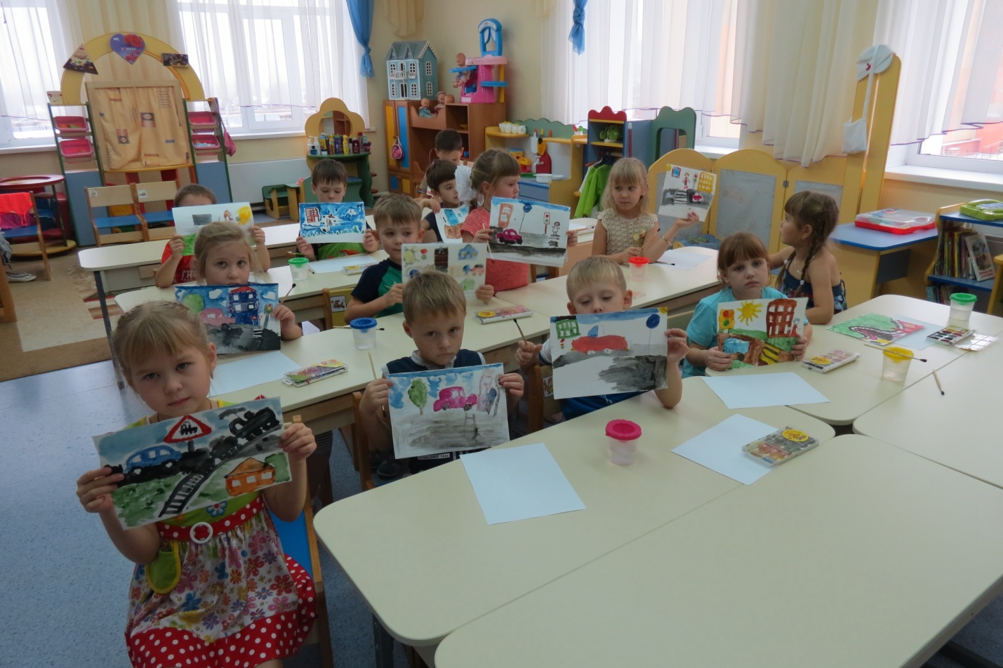

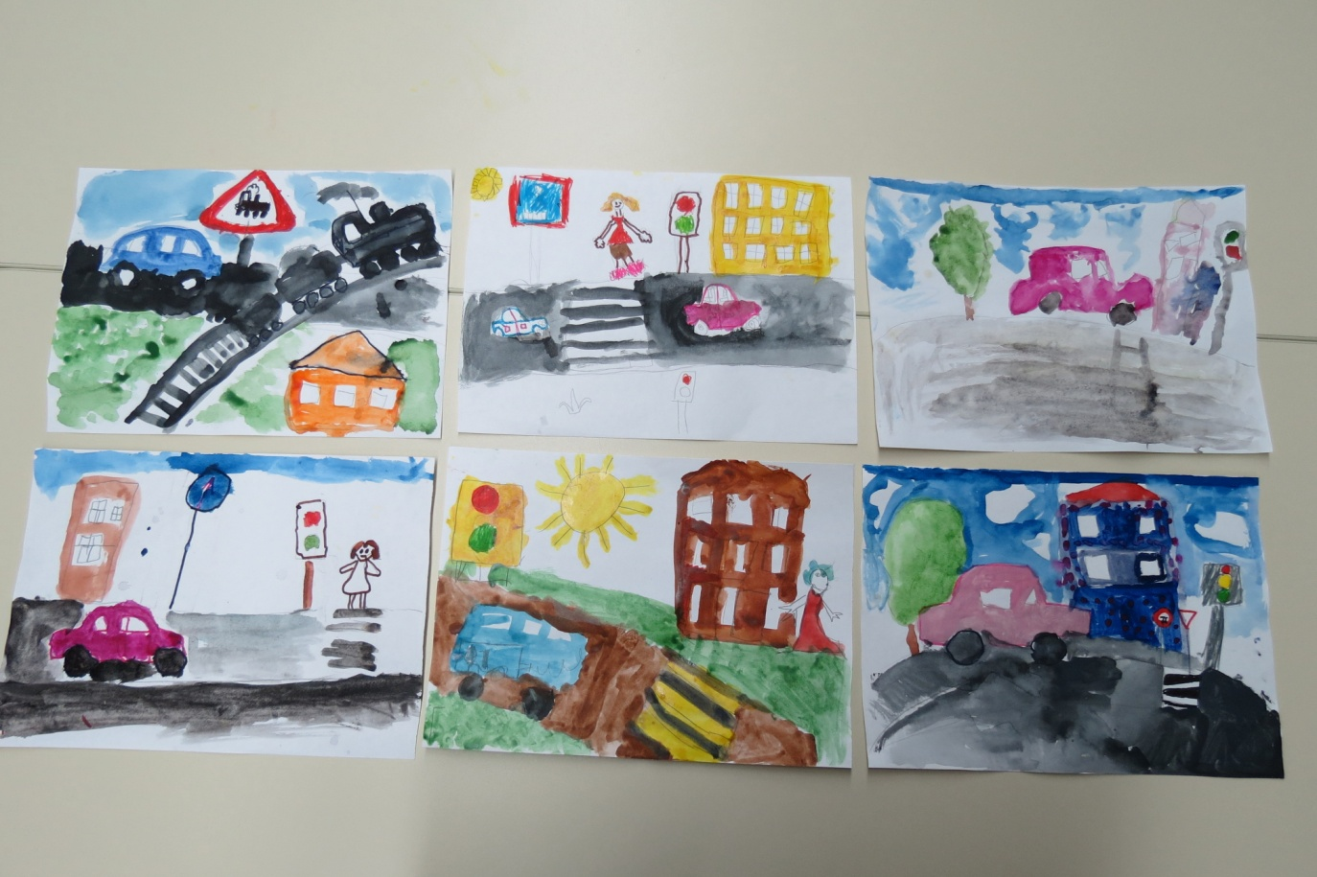

По зебре мы шагаем, правила дорожные соблюдаем

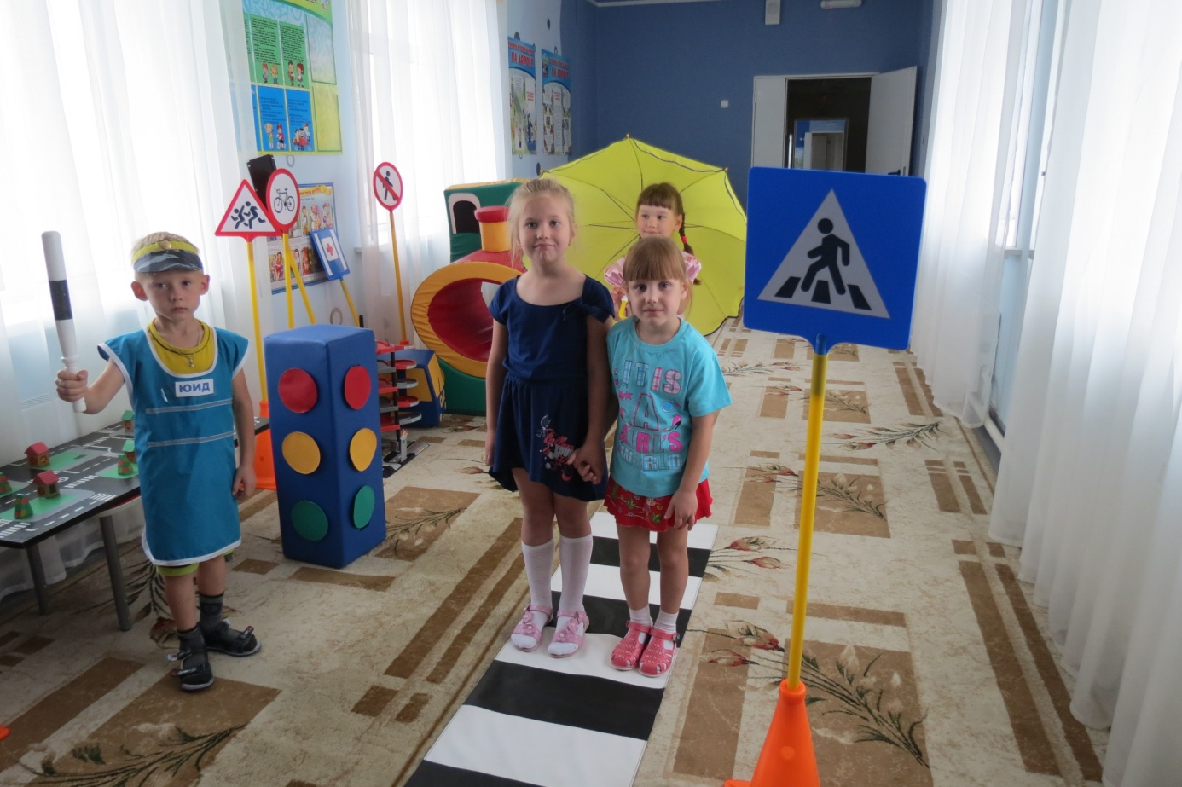

Развлечение « В стране Светофории»

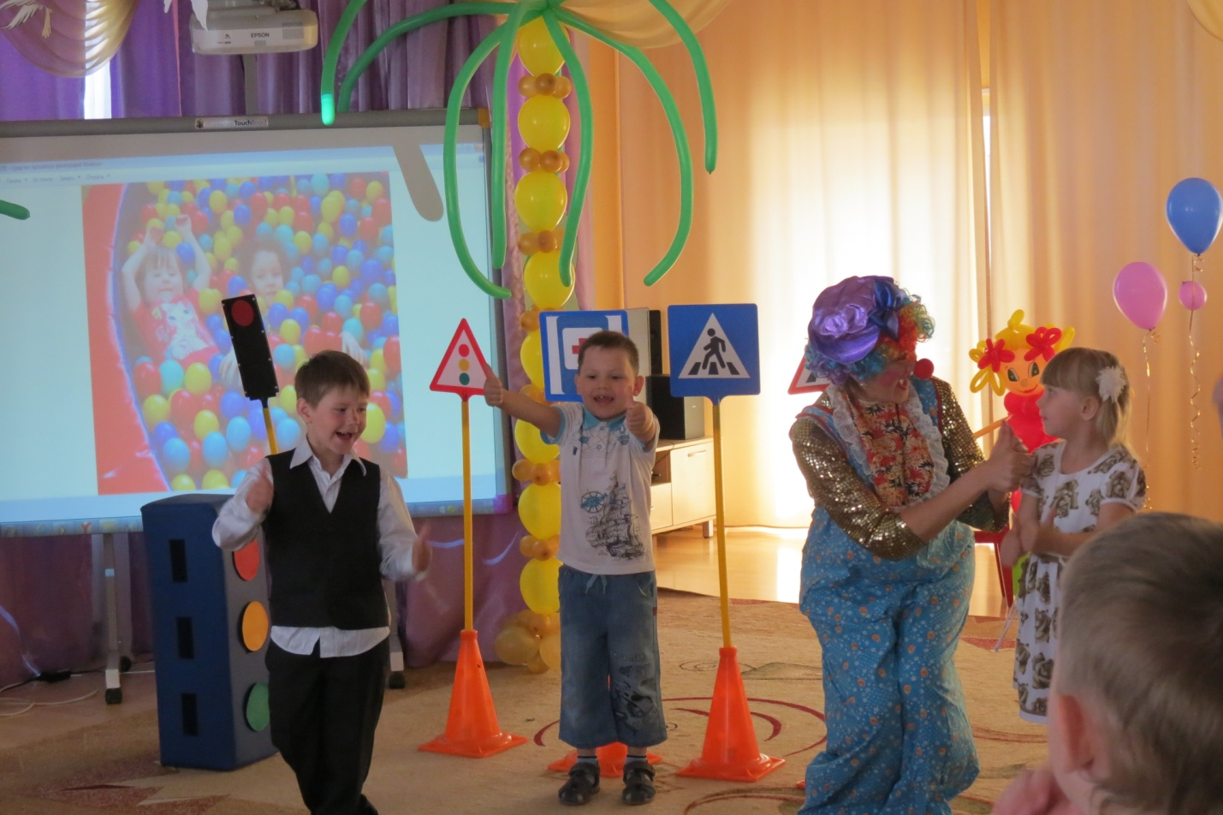

Знатоки ПДД

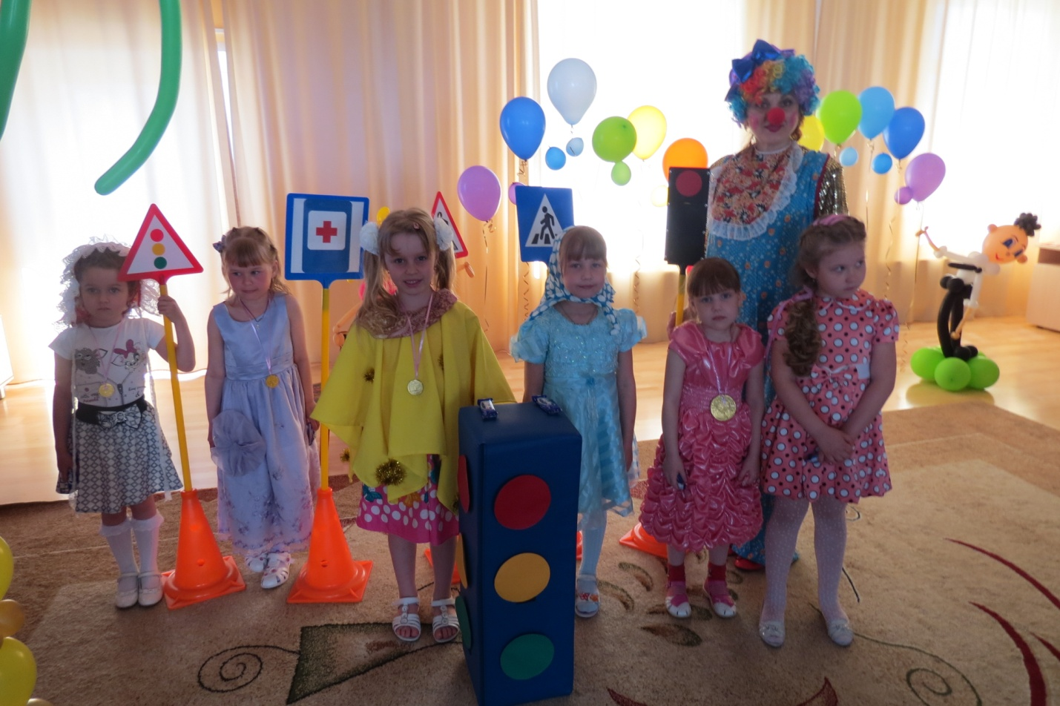

Чтобы заметней быть, фликеры решили смастерить

